ГККП «Агротехнический колледж, город Акколь»
при управлении образования Акмолинской области

План учебного занятия
Тема: Фигурная нарезка овощей и фруктов с элементами карвинга
Подготовил мастер П/О: Шитов А.В.
"__" ____________2021года
1. Общие сведения
Курс, группа Оп-20
Тип занятия
2. Цели, задачи
Образовательная:
1. Закрепление обучающимися профессиональных приёмов и навыков механической обработки и нарезки овощей.
2.Овладение обучающимися профессиональных приёмов и навыков работы специальными приспособлениями и инструментами при выполнении карвинга.
Развивающая:
1. Формирование рационального сочетания и чередования приёмов с учётом технологии.
2. Умение применять теоретические знания в практической деятельности.
Воспитательная:
1. Привитие любви к избранной профессии.
2. Формирование настойчивости в достижении поставленной цели по усвоению умений и навыков в процессе работы.
3. Воспитание профессионально- значимых качеств: умение работать в команде, ответственного отношения к порученному делу, воспитание бережного отношения к продуктам, соблюдение правил санитарии и гигиены, техники безопасности при работе с инструментами.
Тип урока:
1.Урок изучения трудовых процессов и комплексных операций.
Метод урока: Комбинированный.
МТО: перспективный план и план урока, дневники производственного обучения,
производственные столы, разделочные доски, посуда столовая, ножи для нарезки овощей,
инструменты по карвингу.
Межпредметная связь: технология приготовления блюд, организация производства, товароведение, основы санитарии и гигиены.
Ход урока:
I. Организационный момент
• Приветствие
• Проверка присутствующих
• Проверка состояния спецодежды
• Проверка готовности рабочих мест
II. Вводный инструктаж
2.1. Сообщение темы и целей урока
Сегодня у нас с вами учебная практика на тему: Фигурная нарезка овощей с элементами карвинга.
Цель урока- закрепление умений и навыков при механической обработке овощей. Научиться правильно и качественно выполнять фигурную нарезку овощей с элементами карвинга.
2.2. Актуализация опорных знаний обучающихся
1. Какова последовательность технологических операций при механической кулинарной
обработке овощей?
Сортировка и калибровка, мытье, очистка и нарезка.

2.Какие действия выполняют при сортировке и калибровке овощей?
Удаляют посторонние примеси, загнившие и побитые экземпляры, распределяют
овощи по размерам и качеству.
3.Для чего нужна нарезка овощей?
Способствует более равномерной их тепловой обработке,
придает блюдам красивый внешний вид, улучшает вкус.
4. Назовите основные формы нарезки овощей.
Простая и сложная (фигурная).
5. Вспомните и перечислите виды простой формы нарезки овощей.
Соломка, брусочки, кружочки, ломтики, кубики, дольки.
6. Опишите способ нарезки «брусочки»
Овощи нарезают на пластинки толщиной 0,7–1,0 см и разрезают
на брусочки длиной 3– 4 см.
7. Вспомните виды фигурной нарезки овощей
Бочоночки, груши, чесночки, шарики, спирали, стружку.
8.Какой метод при этом используют?
Обтачивания.
9.Опишите способ нарезки «чесночки» .
Овощ сначала обтачивают бочоночком, затем
разрезают вдоль на несколько частей, у каждой части по грани делают
небольшую выемку.
10.Какими инструментами при этом пользуемся?
Ножи, специальные инструменты и приспособления
11.Где и для чего используют фигурную нарезку овощей .
Для оформления блюд.
2.3.Объяснение новой темы. Обсуждение способа резьбы по овощам « Карвинг»
Следующей, более сложной и требующей усидчивости, терпения формой резки овощей,
является карвинг. Что такое карвинг? («резная работа», «резной орнамент».
Карвингом называют резьбу по дереву, льду, камням, овощам)
Искусство карвинга по фруктам и овощам возникло на Востоке и за тысячи лет
стало частью национальных традиций. Оно требует огромного мастерства,
передававшего по наследству. Мода на восточную кухню вызвал интерес европейцев
к этому мастерству и уже на многих торжественных церемониях, банкетах и
праздниках используется украшения блюд различными резными композициями
из овощей, фруктов и ягод. Для создания изящных узоров используются такие овощи
и фрукты как: морковь, огурец, капуста, лук, редис, свёкла, яблоко, а также
экзотические фрукты: манго, авокадо, папайя, и особенно дыни и арбузы.
Карвинг- это изящное и завораживающее зрелище, которое можно использовать
в меню любого ресторана, кафе на различных мероприятиях: банкеты, фуршеты,
свадьбы, юбилеи, вечеринки, корпаративы, детские праздники и другие
праздничные мероприятия, на которых можно приятно удивить своих гостей.
Инструменты для карвинга:
Небольшой тайский нож - самый важный инструмент для карвинга.
Он необходим для выполнения самых сложных узоров на мелких овощах и фруктах.
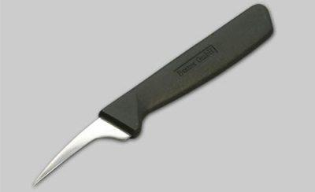
Короткий серповидный нож.
Этот инструмент используется, для выполнения более крупных деталей.
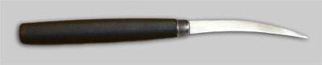
Длинный и тонкий нож подойдет для самых разнообразных работ.
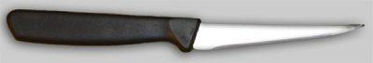
Карбовочные ножи разного размера треугольного сечения.
Ими легко и просто вырезать листочки и выполнять на корках плодов гравюрные изображения.
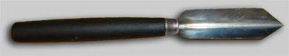
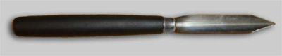
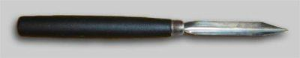
Овальные ножи разного размера.
Используются для выполнения листочков и орнаментов с округлыми срезами.
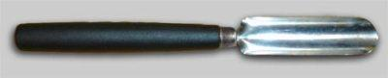
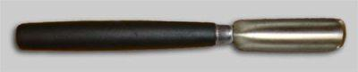
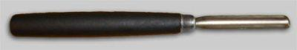
Двусторонняя ложка-нуазетка с острыми краями.
Она как нельзя лучше подойдет для вырезания из плодов шариков и полусфер
разных размеров. Также сие нехитрое приспособление часто используется для выемки
мякоти из некоторых плодов, особенно, крупных. Например, при изготовлении ваз из
арбузов, дынь. Также ложка-нуазетка широко используется во французской кухне: как
правило, при ее помощи из сырого картофеля вырезают шарики, которые затем
обжаривают во фритюре.
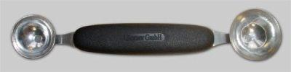
Небольшие ножницы нужны для придания сложной декоративной формы краям не
толстых плоских срезов.
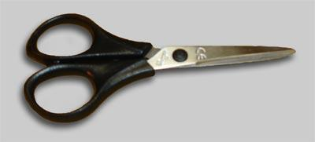
Высечка для яблок необходима для удаления сердцевины из целого яблока, а также
для изготовления ножек для грибочков из картофеля.
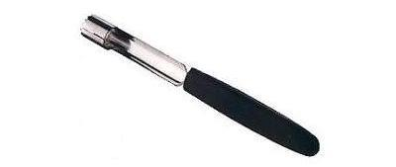
Маленькие высечки с ровными краями пригодятся для вырезания сердцевины из
ананасовых кружочков, или серединок из яблочных кружочков.
Большие высечки с ровными или волнистыми краями нужны для срезания края с
кожицей с кружочков крупных фруктов, таких как яблоки или ананасы, для вырезания
мякоти из апельсиновых или грейпфрутовых кружков, кругов из хлеба или масла.
Практические советы
Прежде всего, любой продукт, который вы собираетесь резать всегда
должен быть рассмотрен с двух позиций: у вас есть фрукт и вам необходимо
найти ему подходящий узор;
- вы выбрали узор и вам необходимо найти для него подходящий фрукт.
Выберите позицию, которая вам больше подходит, и работайте в этом направлении.
Чаще именно фрукт (овощ или ягода) определяет цвет и форму вашего
будущего произведения. Профессиональные резчики решают какая будет
модель узора сразу, как только они берут фрукт в руки будут больше
оставаться свежими).
Когда фрукт будет выбран, перед началом вырезания во внимание должны
быть взяты следующие факторы:
- толщина кожуры и устойчивость мякоти (техника карвинга должна быть
- приспособлена к спелости фрукта);
- область пустот в продукте, семена и косточки;
- цвета кожуры и мякоти фрукта, чтобы определить, каким образом
- смоделировать их сочетание;
- может ли стебель, листья или корневище быть составной частью
- выбранной модели, или может, вы их используете потом при создании композиций.
Последовательность выполнения работ
Как только фрукт выбран, настает время делать серьезную работу:
- перед карвингом любой фрукт должен быть тщательно вымыт;
- если вы очистили фрукт от кожуры, то вымойте его без кожуры еще раз;
- выберете соответствующие инструменты.
3. Инструктаж по организации рабочего места и безопасности труда.
Прежде чем приступить к трудовой деятельности, мастер п\о инструктирует учащихся
по соблюдению технике безопасности при работе с ножами и инструментами.
Назовите основные требования к внешнему виду повара и технику безопасности при работе
с ножом и специальными инструментами.
Будьте предельно осторожны в обращении с ножами!
Основные правила работы с ножом:
- не работать с ножом в направлении к своему телу;
- крепко держать рукоятку ножа;
- использовать только хорошо заточенные ножи и инструменты;
- следить, чтобы руки и рукоятка ножа были сухими;
- не оставлять нож в положении режущей кромкой вверх;
- не оставлять нож вколотым в продукты или между ними;
- не пытаться поймать падающий нож;
- не использовать кухонный нож не по назначению;
- мыть нож после каждого применения.
Дежурные должны проверить готовность учащихся к уроку.
3.1. Выдача задания учащимся. Расстановка по рабочим местам.
Учащиеся получают задания по нарезки карвинга из яблока, огурца, моркови, лука.
3.2. Показ приёмов по каждой операции (новые операции показывает мастер
производственного обучения)
- изготовление цветов из огурца
-изготовление лебедя из яблока
-изготовление цветов из моркови
-изготовление цветов из репчатого лука
3.3. Сообщение критериев оценок на уроке
- внешний вид – халат, фартук, головной убор, сменная обувь, индивидуальная салфетка;
- организация рабочего места – рабочее место не загромождено, инструменты, и
продукты не раскиданы;
- технология выполнения работ – работы выполнены последовательно;
- качество выполнения работ;
- умение работать с инструментом – умение работать инструментами и приспособлениями;
- соблюдение техники безопасности во время работы;
- соблюдение норм времени – обучающиеся должны закончить работу за 5 часов;
- умение работать в коллективе (профессиональная этика) - вежливое отношение к
одногруппникам, мастерам, преподавателям.

III. Текущий инструктаж и упражнения обучающихся
№ п/п | Деятельность обучающегося | Деятельность  мастера производственного обучения
1. | Организация рабочего места. | Целевые обходы учащихся.  Проверка начала работы.
2. | Механическая обработка овощей, подготовка заготовок для карвинга при помощи обычного ножа | Анализирует работу учащегося,  указывает на ошибки допущенные во  время работы, помогает их исправить.
3. | Отработка новых приёмов и способ выполнения изучаемой операции при помощи обычного ножа | Контроль за правильной технологической  последовательностью при выполнением  цветов из овощей. Индивидуальное  инструктирование учащихся.
4. | Изготовление цветов из различных овощей при помощи специального приспособления  Соблюдение обучающимися техники безопасности и ведение самоконтроля за качеством выполняемых работ. | Проверка, анализ.  Объяснение приёмов на рабочем месте  учащимся.
5. | Сдача обучающимися выполненных работ (композиций). | Приём и оценивание выполненных работ.

IV. Заключительный инструктаж

П одведение учебно-производственных итогов урока.
Анализ выполненной работы в соответствии с критериями оценок.
Разбор приёмов устранения ошибок допущенных на текущем инструктаже.
Выставление обучающимся оценок в соответствии с критериями
Уборка рабочих мест.
Домашнее задание.
Рефлексия (подведение итогов занятия)

Что вам понравилось на сегодняшнем уроке?
Что вас не устраивало на этом уроке (темп, объём и т. п.)?
Добились ли вы поставленных целей?

